МДОУ «Детский сад №95»
Консультация для родителей по теме: «Женский день»

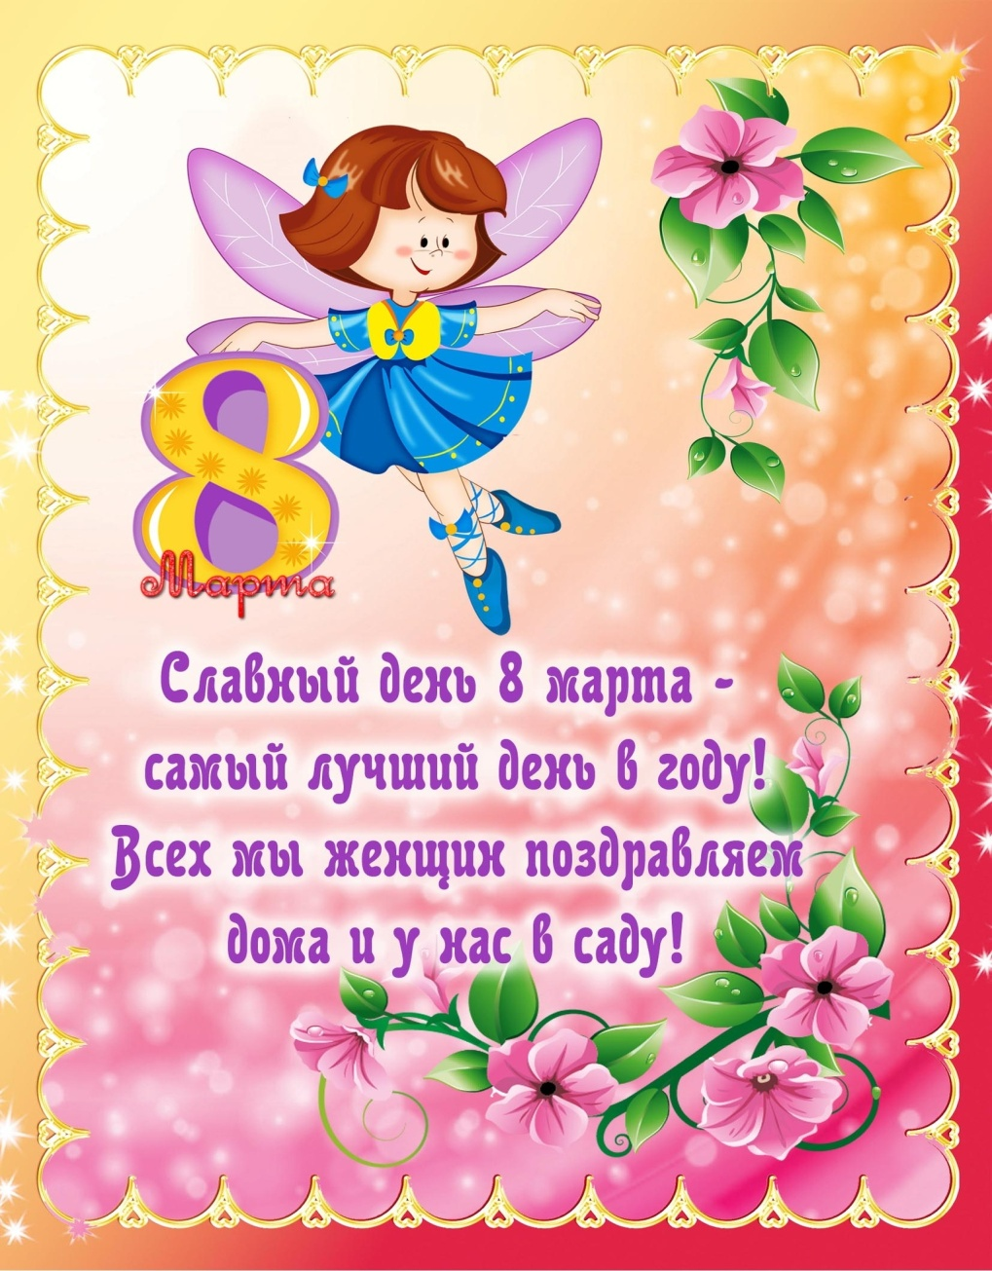

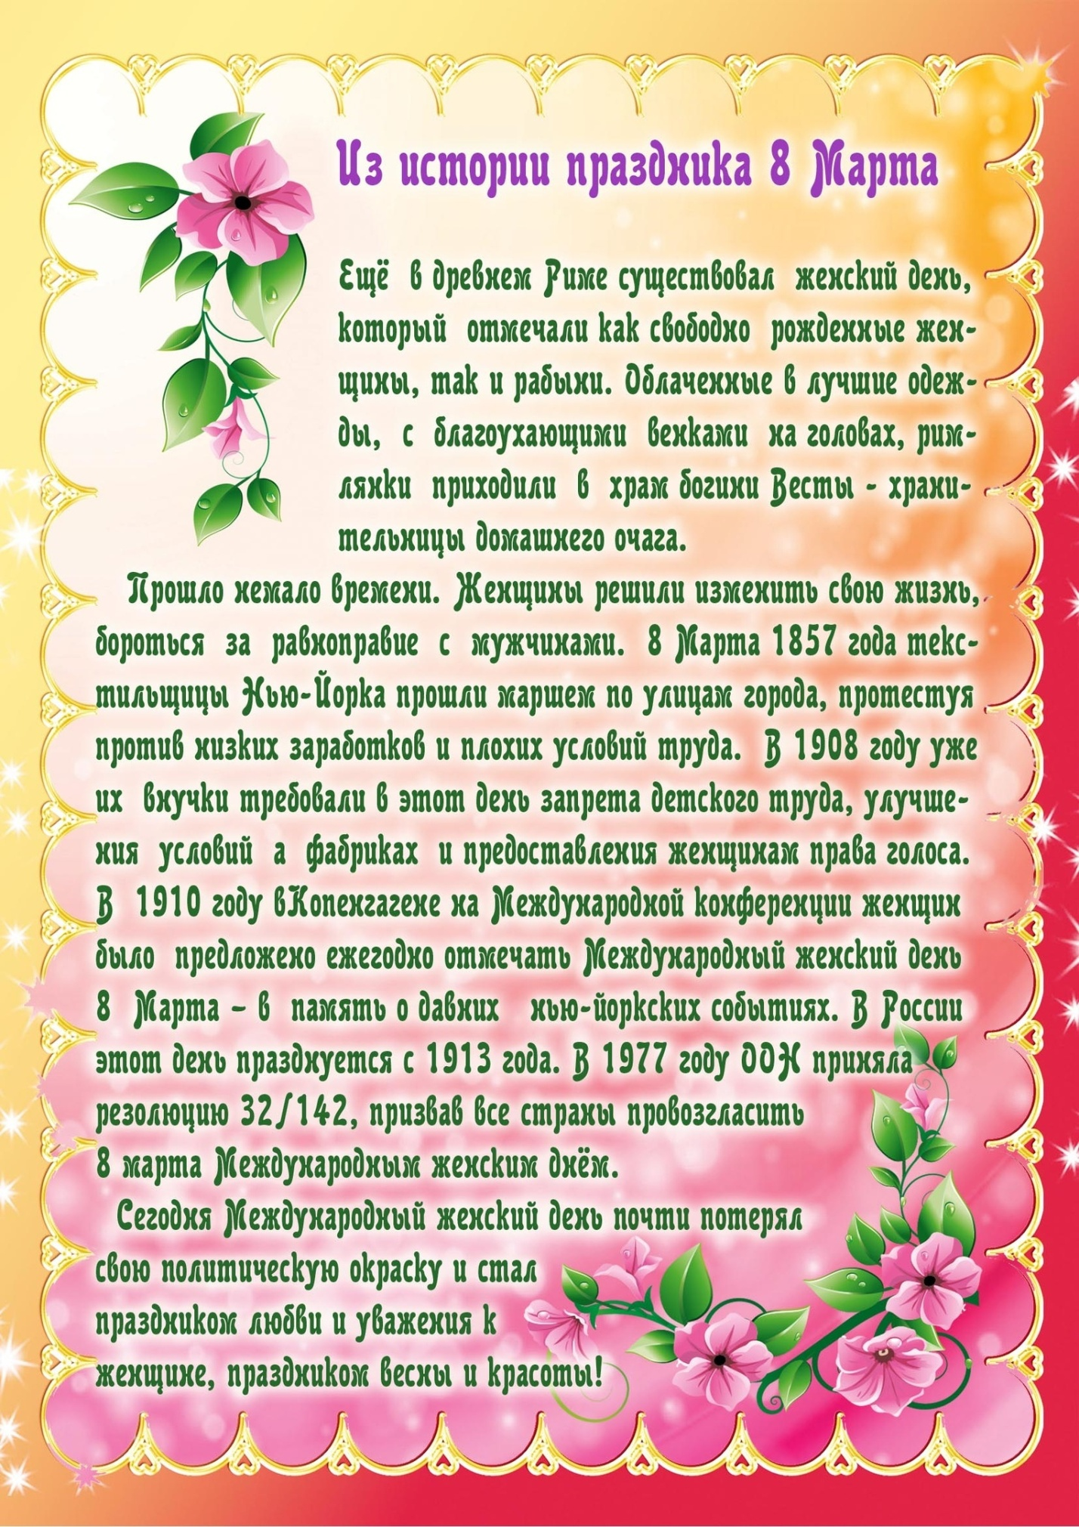
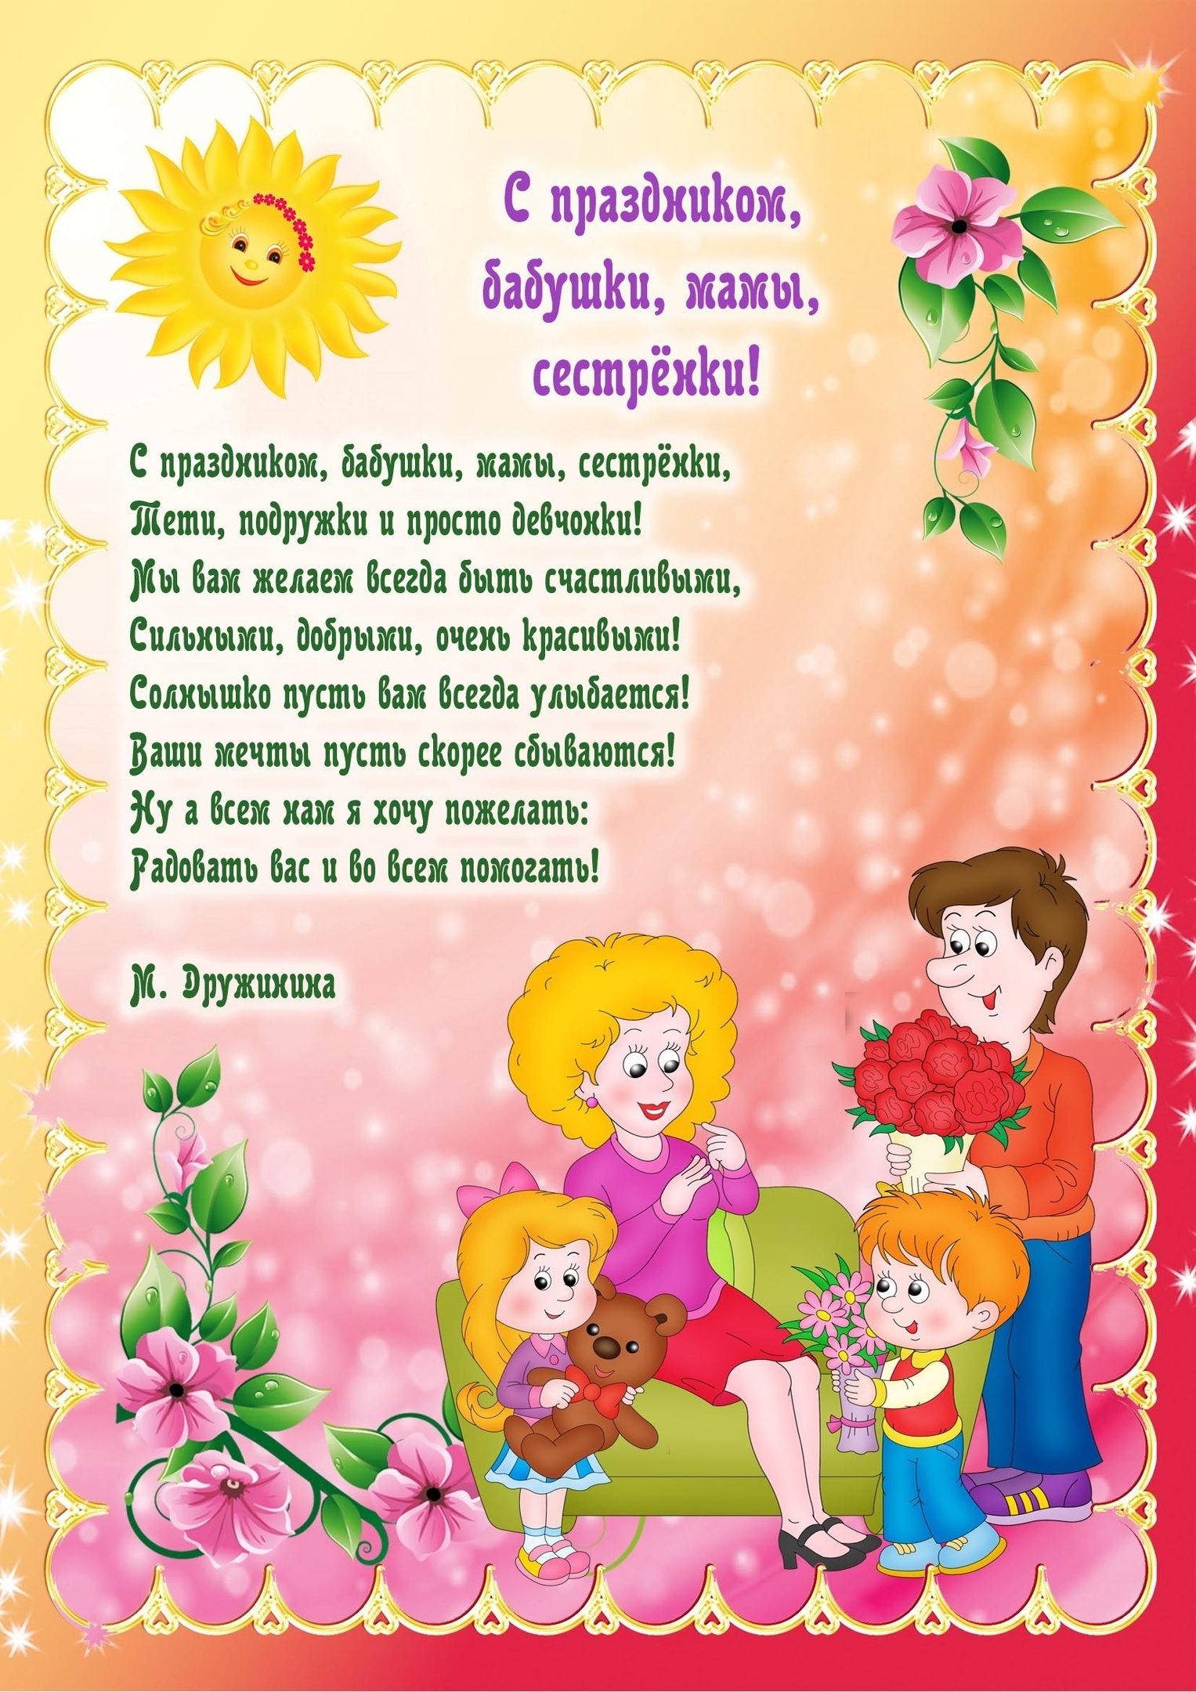

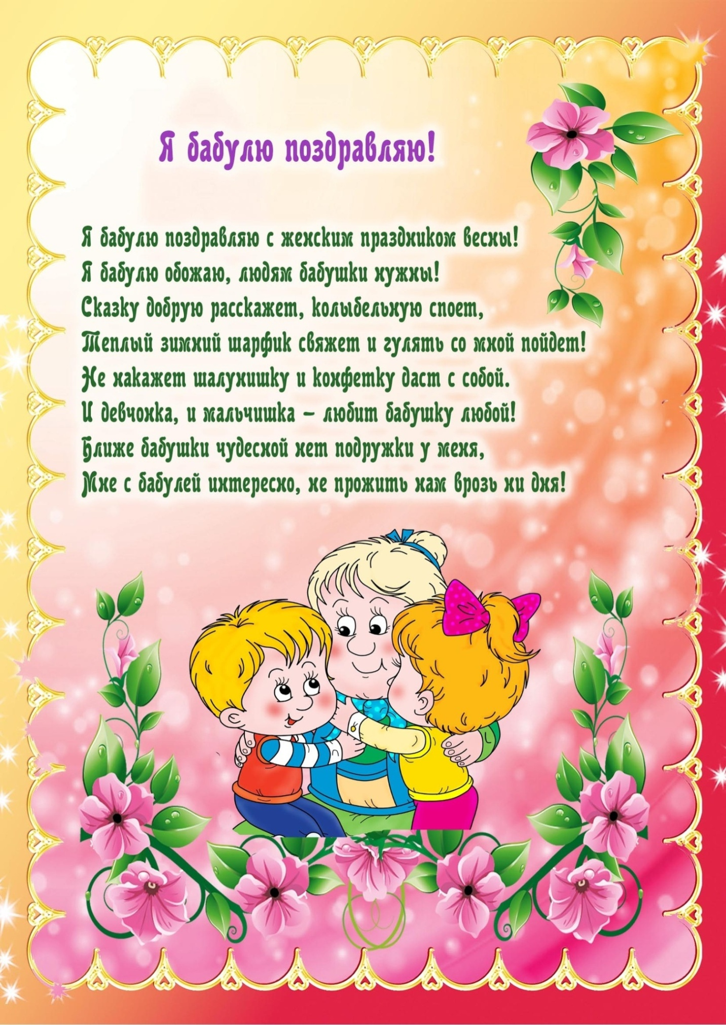
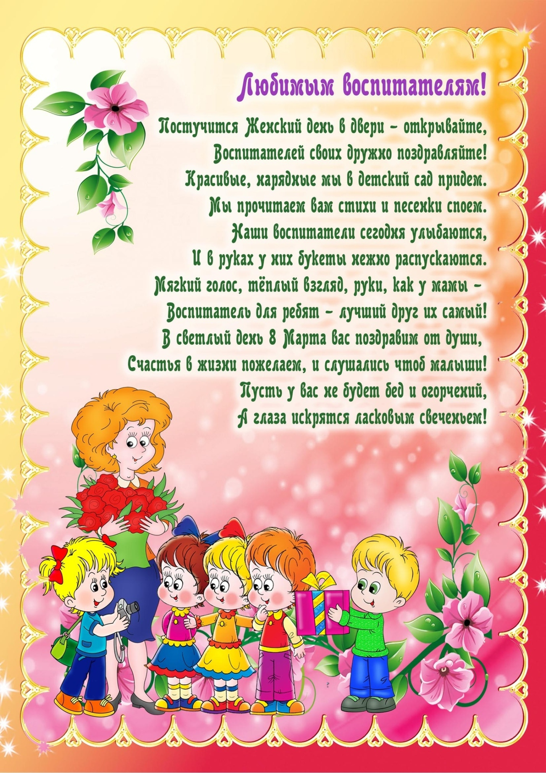

Подготовила
Новикова В. Л.
Воспитатель МДОУ «Детский сад № 95»
По материалам интернет – ресурсов
Ярославль 2024

